其他
- 如有未尽事宜，由双方依法订立补充合同。
- 本合同双方应加盖骑缝章。
  - 本合同一式四份，自双方签章并经省政府采购中心审核编号后生效。甲方、乙方、政府采购管理部门、 省政府采购中心各一份。
  - 本合同一式四份，自双方签章并经省政府采购中心审核编号后生效
- 本合同双方应加盖骑缝章。
  - 本合同一式四份，自双方签章并经省政府采购中心审核编号后生效
    - 本合同双方应加盖骑缝章。
    - 本合同双方应加盖骑缝章。
      - 最里层列表
  - 本合同一式四份，自双方签章

甲方： （盖章） 乙方： （盖章）
法定代表人（授权代表）： 法定代表人（授权代表）：
地 址： 地 址：
开户银行： 开户银行：
账号： 账号：
电 话： 电 话：
传 真： 传 真：
签约日期：年 月 日 签约日期： 年 月
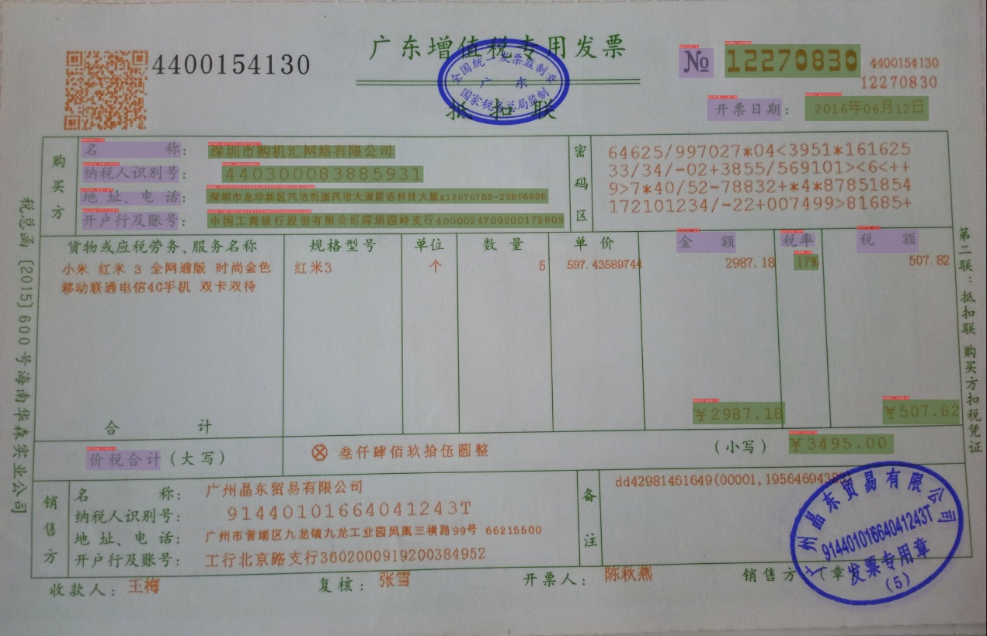
发票 1

